

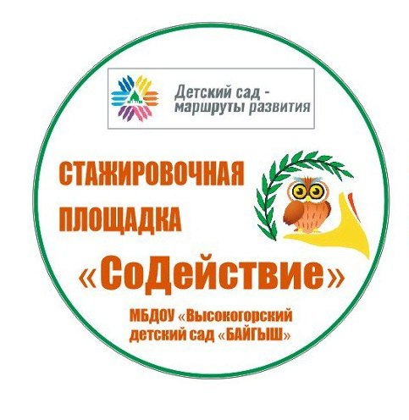

Анонс Стажировочной площадки «СоДействие»

Декабрь

- Пройдите диагностику и узнайте свои успехи

- Смотрите видео от Комаровой Валерии Азатовны об основных конкурсах профессионального мастерства для воспитателей и грантах. Следите за новостями на нашей странице ВКонтакте.
- Смотрите видео от Комаровой Валерии Азатовны, в котором рассмотрим особенности психолого-педагогического сопровождения ребенка с ОВЗ в общеразвивающей группе. Следите за новостями на нашей странице ВКонтакте.
- Обращайтесь к команде наставников стажировочной площадки и получите консультацию по волнующим вас вопросам. Заявку можно оставить любым удобным для вас образом:
- Позвонив или написав в Ватсап методисту-организатору Мясниковой Евгение Валерьевне по тел. 89172276688.
- Оставив запрос в Виртуальной службе "Диалог СоДействия" для педагогов детских садов https://vk.com/topic-216683055_51259132.
- 06.12.2024 г. участвуйте в Методической мозаике «Дневник «СоДействия»: представление практик, разработанных и апробированных педагогами сетевых ДОУ в рамках работы стажировочной площадки "СоДействие".
- Изучайте банк методических материалов и разработок проекта в разделе «Стажировочная площадка «СоДействие» на страничке Учреждения.
- Приглашаем на встречу руководителей сетевых ДОО «Навстречу СоДействию». Подведем итоги проекта и наметим перспективу дальнейшего сотрудничества. Ссылка будет в телеграм-канале.
- Познакомьтесь с Методическим описанием реализации проекта «Стажировочная площадка «СоДействие» как модель организации сетевого взаимодействия с целью организационно-методического сопровождения деятельности организаций, реализующих образовательные программы дошкольного образования».

